# ПРАВИТЕЛЬСТВО МОСКВЫ

# МОСКОМАРХИТЕКТУРА

# ПОСОБИЕ к МГСН 2.02-97

# ПРОЕКТИРОВАНИЕ ПРОТИВОРАДОНОВОЙ ЗАЩИТЫ

# ЖИЛЫХ И ОБЩЕСТВЕННЫХ ЗДАНИЙ

# Предисловие

1. РАЗРАБОТАНО НИИ строительной физики (НИИСФ) Российской академии архитектуры и строительных наук (РААСН), автор - проф., докт. техн. наук Гулабянц Л.А.

2. ПОДГОТОВЛЕНО к утверждению и изданию Управлением перспективного проектирования и нормативов Москомархитектуры (инж. Щипанов Ю.Б., Шевяков И.Ю.).

3. УТВЕРЖДЕНО указанием Москомархитектуры от 20 февраля 1998 г. № 7.

# ВВЕДЕНИЕ

1. Настоящее Пособие разработано в развитие и дополнение Норм радиационной безопасности (НРБ-96), Свода Правил "Инженерно-экологические изыскания для строительства" СП 11-102-97 и московских городских строительных норм МГСН 2. 02-97 "Допустимые уровни ионизирующего излучения и радона на участках застройки".

2. В Пособии на основе обобщения отечественных и зарубежных данных показаны основные источники и пути поступления радона в здания, сформулированы основные принципы их противорадоновой защиты, дана классификация методов и средств защиты, изложены рекомендации по их практической реализации при проектировании и строительстве.

3. Область применения Пособия - разработка проектов противорадоновой защиты новых и реконструируемых жилых, общественных, коммунальных и производственных зданий для строительства на радоноопасных участках территории г. Москвы и лесопаркового защитного пояса (ЛПЗП).

4. Цель противорадоновой защиты зданий - обеспечение выполнения требований п. 7. 3. 3. НРБ-96, согласно которым среднегодовая эквивалентная равновесная объемная активность изотопов радона в воздухе помещений не должна превышать 100 .



5. Идентификация участка строительства как радоноопасного производится на основе результатов инженерных радиационно-экологических изысканий, осуществляемых согласно пп. 4.45, 6.22 и 6.23 СП 11-102-97; п. 4.4 МГСН 2.02-97 и Временным методическим указаниям "Определение плотности потока радона на участках застройки" ВМУ Р1-97, утвержденным 02. 06. 97 ЦГСЭН в г. Москве и Москомархитектурой.

# 1. ОБЩИЕ ПОЛОЖЕНИЯ

# 1. 1. Источники радона

Радон (Rn-222) и торон (Rn-220) - это радиоактивные газы, не имеющие вкуса, цвета и запаха. Радон является одним из продуктов распада урана (U-238) и непосредственно образуется из радия (Ra-226). Торон - является одним из продуктов распада тория (Th-232). Радон и торон - единственные газообразные элементы в рядах распада урана и тория. При их распаде последовательно образуются цепочки дочерних продуктов, которые завершаются стабильными элементами - изотопами свинца (Pb-206 и Pb-208).

Каждый акт распада радона, торона и их дочерних продуктов сопровождается выделением гамма-кванта, альфа или бета-частицы. Присутствие этих газов (далее по тексту - "радона") в воздухе помещения однозначно свидетельствует о присутствии здесь же их дочерних продуктов.

При решении задач противорадоновой защиты зданий источниками радона считаются объекты, из которых радон непосредственно поступает в помещения независимо от природы его появления в этих объектах.

Присутствие радона в воздухе помещения может быть обусловлено его поступлениями из следующих источников:

- залегающих под зданием грунтов;

- ограждающих конструкций, изготовленных с применением строительных материалов из горных пород;

- наружного воздуха;

- воды из системы водоснабжения здания;

- сжигаемого в здании топлива.

# 1.2. Механизмы и пути поступления

# радона в здание

Средние мировые значения объемной активности (концентрации) радона в наружном воздухе на высоте 1м от поверхности земли составляют от 7 до 12 (фоновое значение). На территориях с насыщенными радоном грунтами эта величина может достигать 50 . Известны территории, где активность радона в наружном воздухе достигает 150 и более . Объемную активность радона в наружном воздухе на данной территории следует рассматривать как его наиболее низкую возможную активность во внутреннем воздухе расположенного на этой территории здания.



Объемная активность радона в почвенном воздухе может составлять от нескольких тысяч до нескольких сотен тысяч . На открытой территории выделяемый из почвы радон быстро рассредоточивается в практически неограниченном объеме наружного воздуха. Поэтому его активность в атмосфере становится на несколько порядков ниже, чем в почве. Например, при активности радона в почве от 5000 до 110 000 и скорости его выделения (плотности потока) из почвы от 4 до 20 активность радона в наружном воздухе падает до 5-20 .



При возведении здания выделяющий радон участок территории изолируется от окружающего пространства. Поэтому радон, выделяющийся из залегающих под зданием грунтов, не может свободно рассредоточиваться в атмосфере, проникает в здание, и его концентрация в воздухе помещений становится выше, чем в наружном воздухе.

Поступления почвенного радона в помещения обуславливаются его конвективным (вместе с воздухом) переносом через трещины, щели, полости и проемы в ограждающих конструкциях здания, а также диффузионным переносом через ограждающие конструкции.

Вследствие разности температур (следовательно, разности плотностей) воздуха внутри и вне помещений, в направлении движения радона из грунта в здание возникает отрицательный градиент давления. Уже при разности давлений равной 1 - 3 Па начинает действовать механизм "подсоса" радона в здание. Причиной неблагоприятного распределения давлений могут служить также ветровое воздействие на здание и работа вытяжной вентиляционной системы.

Количество радона, поступающего в помещения из ограждающих конструкций, зависит от концентрации радия в материалах ограждающих конструкций и их газопроницаемости. В большинстве случаев вклад выделяющегося из ограждающих конструкций радона в суммарные поступления не превышает 10%.

Радон хорошо растворяется в воде. Поэтому высокое содержание радона может быть в воде, подаваемой в здания непосредственно из скважин глубокого заложения. Выделения радона из поверхностных водных источников, а также из сжигаемых в печах нефти или природного газа, обычно пренебрежимо малы. Основные пути поступления радона в здание показаны на рис. 1.

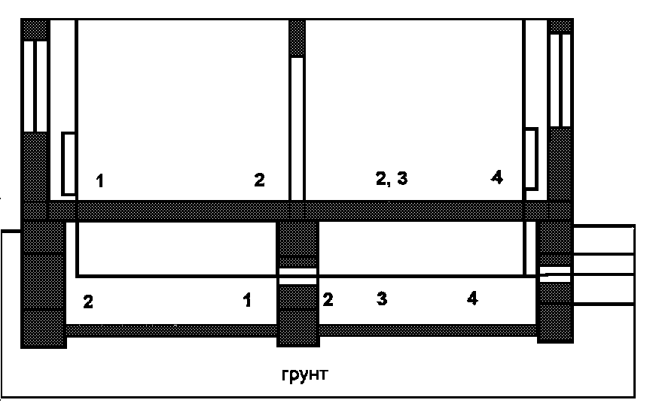

Рис. 1. Основные пути поступления радона в здание

1 - выделения из материалов ограждающих конструкций,

2 - швы и стыки между элементами ограждающих конструкций,

3 - трещины и пустоты в ограждающих конструкциях,

4 - проемы для прокладки инженерных коммуникаций в подземной части здания и подвальном перекрытии.

Основная часть радона поступает в помещения из залегающих под зданием грунтов. Перенос радона из грунта в помещения происходит за счет его диффузии через ограждающие конструкции и, главным образом, за счет конвективного воздухообмена через трещины, щели, полости и проемы в ограждающих конструкциях.

Естественный процесс снижения концентрации поступившего в помещения радона происходит за счет его распада и инфильтрации наружного воздуха.

# 1.3. Состояние проблемы противорадоновой

# защиты зданий

Современное состояние проблемы противорадоновой защиты зданий характеризуется опережающим развитием ее технических аспектов, по сравнению с развитием требуемой научной основы. Несмотря на широкий спектр применяемых технических решений защиты, все еще не установлены нормированные параметры, позволяющие производить количественное сравнение эффективности различных решений. Отсутствуют представительные расчетные модели, позволяющие с требуемой точностью прогнозировать содержание радона в помещениях в случае применения тех или иных средств защиты. Дело осложняется чрезвычайной критичностью многих решений к такому количественно неопределяемому фактору как "качество строительных работ". Поэтому все предписания по способам противорадоновой защиты имеют рекомендательный характер, ни одно из них не основано на точном расчете и не нормировано. Тем не менее, имеющийся опыт приводит к выводу, что задача противорадоновой защиты в абсолютном большинстве случаев практически разрешима. Цель не достигается обычно лишь в случае грубых ошибок. Цена достижения цели и эффективность результата существенно зависят от соблюдения ряда установленных опытом принципов.

# 1.4. Основные принципы противорадоновой

# защиты

1.4.1. Принципиально пониженное содержание радона во внутреннем воздухе помещений может быть обеспечено за счет:

- выбора для строительства участка с низкими выделениями радона из грунтов;

- применения ограждающих конструкций, эффективно препятствующих проникновению радона из грунтов в здание;

- удаления радона из внутреннего воздуха помещений.

1.4.2. При строительстве на радоноопасных участках основной принцип противорадоновой защиты здания заключается в предотвращении поступлений радона в помещения. Необходимость удаления радона из помещений свидетельствует о низком качестве противорадоновой защиты.

1.4.3. Конструкции, предназначенные для снижения поступлений радона в здание, следует располагать как можно ближе к источнику радона. Чем ближе к источнику и дальше от защищаемых помещений устраивается защита, тем выше ее эффективность. Основными являются защитные мероприятия, препятствующие поступлениям радона из грунта в подполье (или в подвальное помещение).

1.4.4. Мероприятия по противорадоновой защите здания, осуществляемые на стадиях его проектирования и строительства, более эффективны и требуют меньших затрат, чем мероприятия по снижению содержания радона в уже построенном здании.

1.4.5. Противорадоновая защита здания должна осуществляться как система логически связанных технических решений, реализуемых в рамках принятой концепции проекта при разработке его всех основных частей (объемно-планировочном решении, проектировании ограждающих конструкций, систем отопления, вентиляции, канализации, электро- и водоснабжения и т. п.). Неудачное решение одного из элементов такой системы защиты может существенно снизить эффективность системы в целом.

# 1. 5. Организация работ

1.5.1. Проектное решение противорадоновой защиты здания, возводимого на радоноопасном участке, подлежит согласованию в органах Госсанэпиднадзора. Перед представлением проекта на согласование рекомендуется проведение его экспертной оценки в специализированной организации.

1.5.2. Все скрытые строительные работы по устройству противорадоновой защиты должны производиться под авторским надзором проектной организации и поэтапно оформляться актами скрытых работ. Руководитель строительных работ по устройству противорадоновой защиты должен быть ознакомлен с данным Пособием.

# 2. СПОСОБЫ ПРОТИВОРАДОНОВОЙ ЗАЩИТЫ

# 2. 1. Пассивная и активная системы защиты

Системы противорадоновой защиты зданий подразделяются на два основных вида - пассивные и активные.

Действие пассивной системы основано на повышении сопротивления узлов и элементов ограждающих конструкций здания диффузионному и конвективному переносу радона от источника в помещения. Преимущество пассивных систем в том, что они в процессе эксплуатации не требуют обслуживания и энергообеспечения.

Действие активной системы основано на снижении радоновой нагрузки на здание путем принудительного отвода радона от источника в атмосферу. Активная система защиты всегда включает в себя систему принудительной вентиляции и поэтому нуждается в источнике энергии и обслуживании. Преимущество активных систем заключается в том, что они являются управляемыми и более эффективными по своим защитным свойствам, чем пассивные. Активная система защиты всегда включает в себя элементы пассивной системы.

При проектировании систем противорадоновой защиты рекомендуется использовать определяемые в зависимости от конкретных условий сочетания технических решений, основные типы которых определены в разделе 2. 2.

Согласно современным оценкам территория московского региона относится к умеренно радоноопасным. В таких условиях в большинстве практических случаев для обеспечения требуемой защиты зданий достаточно применения пассивных систем защиты.

# 2.2. Классификация типов технических решений

2.2.1. Вентилирование помещений - замещение внутреннего воздуха с высоким содержанием радона наружным воздухом.

2.2.2. Пропитка - состав, внедряемый в жидком состоянии в поры и пустоты слоя пористого или сыпучего материала путем инъектирования состава в материал или просачивания после нанесения на поверхность материала.

2.2.1. Покрытие - состав, наносимый в жидком состоянии тонким слоем на твердую поверхность элемента ограждающей конструкции. Покрытие может одновременно выполнять функцию паро- или гидроизоляционного слоя.

2.2.4. Мембрана - слой пленочного, рулонного или листового газонепроницаемого материала, опирающегося на несущий элемент подвальной стены, пола или перекрытия. Мембрана может выполнять те же функции, что и покрытие.

2.2.5. Барьер - несущая или самонесущая сплошная, практически газонепроницаемая ограждающая конструкция (или элемент конструкции). Как правило, барьер выполняется из монолитного трещиностойкого железобетона в виде подвальной стены, пола или перекрытия.

2.2.6. Коллектор радона - система свободно проводящих газ конструктивных элементов в основании здания, служащая для сбора и отвода в атмосферу выделяющегося из грунта радона, минуя помещения здания.

2.2.7. Депрессия грунтового основания пола - создание в грунтовом основании пола подвала или подполья зоны пониженного давления с использованием коллектора радона и специальной вытяжной вентиляционной системы.

2.2.8. Уплотнение - герметизация щелей, швов, стыков и коммуникационных проемов в ограждающих конструкциях на пути движения радона от источника к помещениям здания, осуществляемая с использованием самоклеящихся, упругих, пластичных, вспенивающихся и т. п. материалов.

# 2. 3. Выбор типа противорадоновой защиты

Нормированных методов расчета требуемых параметров и определения оптимального типа противорадоновой защиты в настоящее время нет. Процедура такого выбора носит эвристический характер и в каждом конкретном случае основана на анализе и качественной оценке ряда обстоятельств. Эффективность того или иного решения противорадоновой защиты существенно зависит от того, как в каждом конкретном случае сочетаются эти обстоятельства и типы использованных технических решений.

Наиболее эффективны сочетания нескольких технических решений противорадоновой защиты в одной конструкции. Ранжированный по порядку возрастания эффективности перечень рекомендуемых сочетаний таких решений приведен в приложении 1.

При выборе технических решений противорадоновой защиты рекомендуется учитывать следующие факторы и обстоятельства:

2.3.1. Интенсивность выделений радона на участке строительства. Чем выше интенсивность выделений радона из грунта на участке строительства и ниже допустимое содержание радона в помещениях здания, тем выше должна быть эффективность противорадоновой защиты.

2.3.2. Заглубленность здания. Чем больше заглубление здания, тем выше вероятность повышенных поступлений радона через пол и стены подвала.

2.3.3. Характеристики геологического разреза. В случае, когда верхние слои геологического разреза сложены из плотных, обладающих низкой газопроницаемостью пород, их удаление при отрывке котлована может привести к повышению радоновой нагрузки на подземную часть здания.

2.3.4. Уровень грунтовых вод. При высоком уровне грунтовых вод и необходимости устройства дренажной системы она, обладая свойствами коллектора почвенного газа, может оказать как положительное, так и отрицательное воздействие на радоновую обстановку в основании здания. При проектировании дренажной системы рекомендуется предусматривать пути отвода радона из петли дренажных труб в атмосферу.

2.3.5. Назначение помещений подвального этажа и характеристики системы его вентиляции. При расположении в поземной части здания помещений с требуемым повышенным воздухообменом (например, гаражей) вероятность проникновения радона из подвальных помещений в помещения первого этажа снижается. При устройстве слабо вентилируемых подвалов и подполий радоноизолирующая способность их пола и перекрытия должна быть повышенной.

2.3.6. Схема расположения проемов для ввода-вывода инженерных коммуникаций в подземных ограждающих конструкциях здания. Рассредоточенность и большое число таких проемов повышает вероятность проникновения через них радона в здание.

2.3.7. Качество строительных работ. Радоноизолирующая способность ограждающих конструкций в решающей степени зависит от качества строительных работ. Использование некачественных материалов и нарушения технологии их применения могут свести к нулю эффективность противорадоновой защиты.

# 3. РЕКОМЕНДАЦИИ ПО ПРОЕКТИРОВАНИЮ

# 3.1. Вентилирование помещений

Возможность снижения концентрации радона в воздухе помещений за счет их вентиляции наружным воздухом ограничена максимальной допустимой (или экономически оправданной) величиной кратности воздухообмена. Поэтому вентиляцию следует рассматривать только как вспомогательное средство, дополняющее другие решения. Интенсификация вентиляции ведет к увеличению затрат энергии на отопление здания.

В случае устройства столбчатого фундамента, совершенно открытом подпольном пространстве и отсутствии выделений радона из ограждающих конструкций, активность радона в помещениях первого этажа не превышает его активности в наружном воздухе. Необходимый для этого воздухообмен в подполье обеспечивается, если его высота от уровня земли составляет не менее 0,7 м. Однако, такое решение не может иметь широкого применения из-за потери полезного пространства в объеме здания и необходимости в существенном повышении термического сопротивления нижнего перекрытия. Для обеспечения умеренного естественного сквозного проветривания закрытых подполий и неотапливаемых подвалов, рекомендуется устройство вентиляционных проемов в цоколе на всех фасадах здания с суммарной площадью проемов, составляющей от 1 до 1, 5% от площади подвала.

При использовании системы принудительной вентиляции помещений не допускается, чтобы при ее работе давление в помещении было ниже, чем в подвале или подполье. Избыточное давление в помещениях препятствует проникновению в них радона через подвальное перекрытие, однако, при этом ухудшается влажностный режим всех ограждающих конструкций. Оптимальной является хорошо сбалансированная система приточно-вытяжной вентиляции, обеспечивающая требуемую по гигиеническим соображениям кратность воздухообмена в помещениях и минимальный перепад давлений между подвальными и вышерасположенными помещениями.

# 3.2. Пропитка

Уплотняющий пропиточный состав представляет собой суспензию или эмульсию на битумной, латексной, полимерной и т. п. основе. Глубина проникновения пропиточного состава в материал зависит от вязкости состава, структуры материала, технологии работ и т.д. Некоторые пропитки образуют на поверхности материала сплошную пленку и поэтому служат одновременно как покрытия.

Пропитки рекомендуется использовать для снижения радонопроницаемости таких мелкодисперсных материалов как, например, глина и песок в неэксплуатируемых подпольях зданий с небольшим заглублением. Изолирующий эффект пропитки может быть повышен за счет послойного формирования пласта материала с последовательной обработкой каждого слоя (рис. 2).

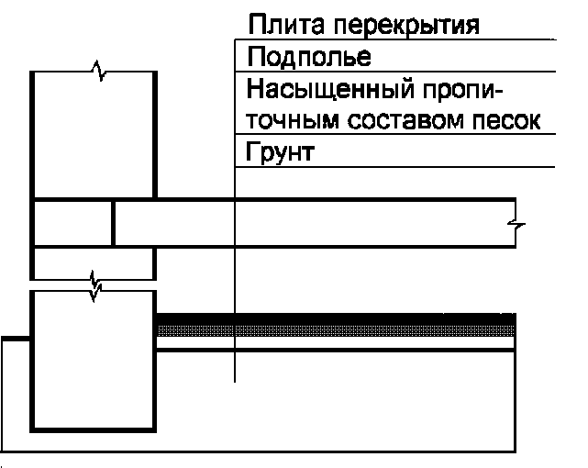

Рис. 2. Пропиточная противорадоновая изоляция

грунтового пола подполья

При этом минимальная толщина пропитанного пласта должна составлять не менее 10 см.

# 3. 3. Покрытие

Покрытия могут использоваться при устройстве изоляции на внешней или внутренней поверхности ограждающей конструкции, а также между ее элементами (рис. 3). Многослойные покрытия эффективнее однослойных и могут одновременно использоваться для декоративной отделки этих поверхностей. В этом случае для заполнения трещин и выравнивания поверхности рекомендуется нанесение слоя шпатлевки, мастики или состава на эпоксидной основе, на который затем наносится слои краски на эпоксидной, хлоркаучуковой, поливинилхлоридной или алкидно-уретановой основе.

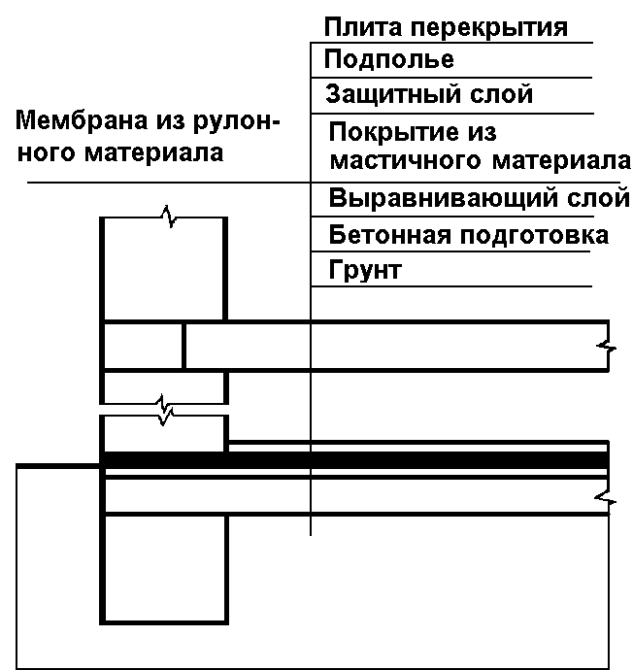

Рис. 3. Радоноизолирующее покрытие подвального пола

При использовании покрытия в сочетании с мембраной, покрытие может служить для выравнивания поверхности конструкции перед приклейкой мембраны, а также как клеящий слой для мембраны.

Для устройства пропиток и покрытий рекомендуется использовать материалы, показанные в приложении 2.

# 3. 4. Мембрана

Радоноизолирующие мембраны применяются при устройстве фундаментных плит, стен и перекрытий подвалов из монолитного железобетона или сборных железобетонных элементов для предотвращения переноса радона через поры, трещины, стыки и воздушные полости в этих конструкциях (рис. 4).

Вид материала мембраны, способы ее крепления к несущему слою конструкции и соединения отдельных частей между собой зависят от места расположения мембраны и вида конструкции.



Рис. 4. Радоноизолирующая мембрана в подвальном перекрытии

При устройстве мембраны важно обеспечить ее сплошность в пределах защищаемой площади конструкции и возможность упруго-пластической деформации при подвижках несущей конструкции. Рулонная гидроизоляция внешней поверхности фундаментных стен представляет типичный случай устройства мембраны. Однако требования к качеству гидроизоляции, выполняющей одновременно функцию противорадоновой защиты, более высоки. При оклейке внешних поверхностей стен рулонными материалами не допускается наличие воздушных полостей между изолирующим материалом и стеной.

Во избежание разрывов и проколов такие мембраны должны наноситься на выровненную поверхность, кромки полос материала мембраны должны перекрываться внахлест не менее, чем на 30 см и проклеиваться.

На рис. 4 показано сборное железобетонное перекрытие с мембраной, расположенной на верхней поверхности плит. В случае устройства такой мембраны после возведения стен, герметизация перекрытия по периметру помещений неэффективна, а при установке мембраны до возведения стен - велика вероятность ее повреждения при производстве дальнейших строительных работ. Во избежание этого рекомендуется после завершения нулевого цикла работ произвести выравнивание поверхности плит и укрепить полосы изоляционного материала по осям стен и перегородок. Ширина полос должна быть на 35 - 40 см больше толщины наружных и на 70 см больше толщины внутренних стен и перегородок. Укрепление мембраны на оставшейся незащищенной поверхности перекрытия производится после возведения стен непосредственно перед устройством пола. Для устройства мембран рекомендуется использовать материалы, указанные в приложении 3.

# 3. 5. Барьер

Противорадоновый барьер выполняется в виде сплошной, монолитной железобетонной плиты, которая может служить фундаментом дома, полом или перекрытием подвала.

Защитный эффект барьера тем выше, чем ближе он расположен к грунтовому основанию и чем меньше нарушена его сплошность. Барьер должен быть водонепроницаем и устойчив к образованию усадочных, осадочных и др. трещин. Армирование бетона должно быть таким, чтобы раскрытие трещин на превышало 0,15 -0,2 мм (при увеличении раскрытия трещин от 0.1 до 1 мм газопроницаемость бетонной плиты толщиной 10 см увеличивается в 1000 раз).

В домах с относительно небольшой общей площадью целесообразно устройство барьера в виде одной фундаментной плиты, одновременно служащей полом подвальных помещений (рис. 5). При этом все фундаментные стены опираются непосредственно на фундаментную плиту. По направлениям осей несущих стен плиту рекомендуется усилить путем увеличения толщины и армирования.

Для предотвращения растрескивания плиты рекомендуется: производить ее бетонирование по 5 см увлажненной песчаной подушке, использовать бетон с минимальным водоцементным отношением и добавкой пластификатора, или бетон на напрягающем цементе. Песчаная подушка улучшает также влажностный режим барьера за счет нарушения его капиллярной связи с грунтом.

При бетонировании по песчаной подушке толщина плиты должна составлять не менее 17 см, при бетонировании по подготовке из тощего бетона (толщина слоя не менее 5 см) не менее 14 см. Свежеуложенный бетон должен тщательно уплотняться вибрированием. Бетонирование необходимо производить с минимальным числом технологических швов предпочтительно без перерывов во времени.



Рис. 5. Радонозащитный барьер в виде фундаментной плиты

Барьер, устраиваемый после возведения фундаментных стен в виде плавающей плиты подвального пола уступает по своим защитным свойствам фундаментной плите из-за наличия швов между стенами и барьером. Такие швы нуждаются в дополнительной герметизации.

# 3. 6. Коллектор радона

Высокая концентрация радона в почвенном газе в числе прочего обусловлена низким воздухообменом в грунте. При кратности воздухообмена равной 0,1 объемная активность радона в почвенном газе составляет всего 7% от активности при отсутствии воздухообмена. При установке барьеров или мембран на уровне подвального пола выход радона из грунта под зданием затрудняется и его концентрация в почвенном воздухе резко возрастает. Разность концентраций радона в грунте и в подпольном пространстве при наличии барьера оказывается значительно выше, чем при его отсутствии.



Эффективность барьера значительно повышается при создании возможности для свободного выхода (естественной вытяжки) радона из грунта под зданием в окружающее пространство. С этой целью рекомендуется устройство под барьером коллектора радона в виде слоя крупнозернистой, свободно проводящей газ подсыпки и трубы, служащей для отвода радона из подсыпки в атмосферу (рис. 6).

Для устройства подсыпки рекомендуется использовать промытый гравий или щебень из твердых горных пород с размерами зерен около 18-20 мм (не менее 80% состава) или другой влагоустойчивый материал, где доля пустот в насыпном слое составляет не менее 40%. Толщина подсыпки должна составлять не менее 15 см, при производстве работ следует принять меры предосторожности от попадания в подсыпку мелкодисперсных загрязнений. При высоком уровне грунтовых вод гравийная подсыпка одновременно выполняет функцию дренажа. Во избежание его заиливания под гравийным слоем предусматривается слой фильтрующего материала, например, 10 см слой крупнозернистого песка.

При самотечном сбросе грунтовой воды во внешнюю сеть в отводной дренажной трубе необходимо предусмотреть обслуживаемый водяной затвор с не менее, чем 15 см высотой запирающего столба. Для доливки воды в водяной затвор должен быть предусмотрен специальный стояк с воронкой.

Вывод радона из гравийного слоя в окружающее пространство осуществляется через систему металлических или пластмассовых труб диаметром не менее 10 см. Система состоит из подземной и надземной частей. Подземная часть устанавливается в гравийном слое и предназначена для сбора почвенного газа. Надземная часть (стояки) служит для отвода газа из подземной части в атмосферу. Свободные концы труб в подземной части должны быть открыты, а сами трубы перфорированы. Одна подземная труба обеспечивает отвод радона с 40 - 50 защищаемой площади. При этом необходимо предусматривать, чтобы фундаменты внутренних стен не создавали препятствия для свободного перемещения газа к трубам на всей защищаемой площади.



В зависимости от площади дома трубы в гравийном слое могут прокладываться по осям защищаемой площади или вдоль фундаментов.

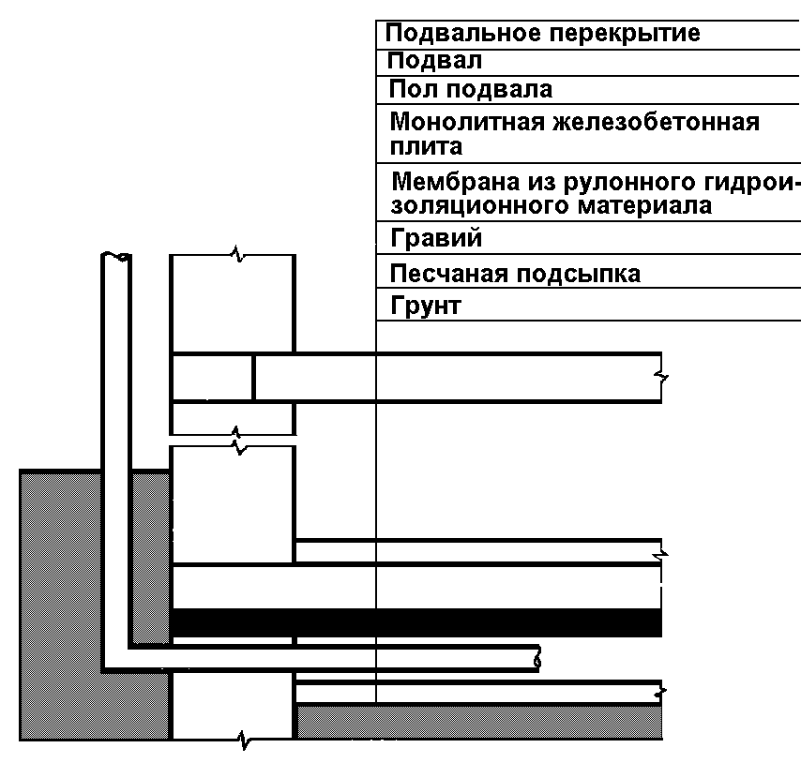

Рис. 6. Коллектор радона, мембрана, барьер

Эффективность коллектора может быть повышена при устройстве в центре защищаемой площади специальной камеры для сбора радона (рис. 7). В этом случае подземная часть трубы не перфорируется. Стенки камеры рекомендуется сложить из кирпича без применения раствора так, чтобы в каждом ряду между торцами кирпичей оставались щели шириной 40 - 50 мм.

С целью снижения потерь статического давления, а также уменьшения конденсатообразования в стояках, рекомендуется устанавливать их внутри дома у внутренних стен. Схема прокладки вытяжных труб должна иметь минимальное число изгибов и горизонтальных элементов и обеспечивать свободный сток конденсата из труб в гравийный слой.

Точки выброса почвенного газа в атмосферу должны располагаться:

- не менее, чем на 0. 5 м выше верхней отметки крыши;

- не менее, чем на 3 м выше уровня земли;

- не менее, чем на 3 м от любых проемов в наружных ограждающих конструкциях защищаемого или соседнего здания.

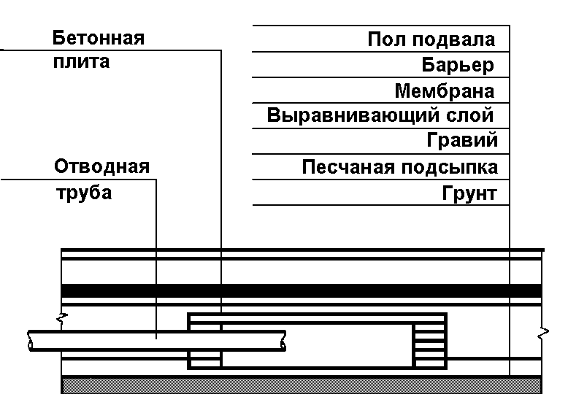

Рис. 7. Камера для сбора радона

При устройстве внутренних стояков создается более сильная естественная тяга и по этой причине они предпочтительнее внешних, однако при этом должна быть обеспечена их герметичность во избежание проникновения радона из стояков в помещения. Проходящие через чердак участки стояков рекомендуется теплоизолировать.

Эффективная работа коллектора радона с естественной вытяжкой обеспечивается при разности давлений в гравийном слое и на выходе стояка не менее 3 - 5 Па.

На все элементы вытяжной системы противорадоновой защиты рекомендуется нанести соответствующую маркировку для ее отличия от элементов других систем (канализации, вентиляции помещений и т. п.).

# 3. 7. Депрессия грунтового основания

Наиболее высокий эффект противорадоновой защиты здания достигается при депрессии (создании зоны пониженного давления) грунтового основания подвального пола. Депрессия обеспечивается при дополнении коллектора радона специальной системой принудительной вытяжной вентиляции, совершенно не связанной с вентиляцией помещений.

При использовании принудительной вытяжки эффективная работа системы защиты обеспечивается при установке одной подземной трубы из расчета на 100 -120 защищаемой площади и использовании вентилятора низкого давления с производительностью от 150 до 250 . Вентиляторы должны иметь герметичный корпус и располагаться в вертикальной части труб как можно ближе к точке выброса почвенного газа в атмосферу.



Крепление вентилятора рекомендуется производить с помощью съемного крепежа и гибкого герметичного соединения корпуса с трубой. Установка вентиляторов в подвале и др. помещениях здания, кроме чердака, не допускается.

Для управления работой вентилятора рекомендуется устанавливать два выключателя. Один устанавливается в удобном для пользователя месте, второй в непосредственной близости к вентилятору для исключения возможности его включения при производстве ремонтных или профилактических работ.

Для контроля состояния и эффективности работы системы вытяжной вентиляции могут быть использованы устанавливаемые на трубах датчики давления, а также устройства сигнализации.

# 3. 8. Уплотнение швов, стыков и проемов

Радонозащитная способность хорошо изолированной ограждающей конструкции может быть практически сведена к нулю при наличии в ней неуплотненных швов, стыков и технологических проемов. В общем случае при проектировании сетей инженерных коммуникаций необходимо стремиться к тому, чтобы число таких проемов в направлении возможного движения радона от источника в помещения было минимальным.

При устройстве герметизируемых стыков элементов ограждающих конструкций, а также узлов их пересечения трубами, кабелями и т. п. следует учитывать неизбежность подвижки элементов вследствие температурных деформаций и осадки. Узлы пересечения должны быть доступны для контроля и ремонта в процессе эксплуатации, а уплотнение зазоров в узлах должно производиться нетвердеющими или упругими материалами (рис. 8, 9, 10).

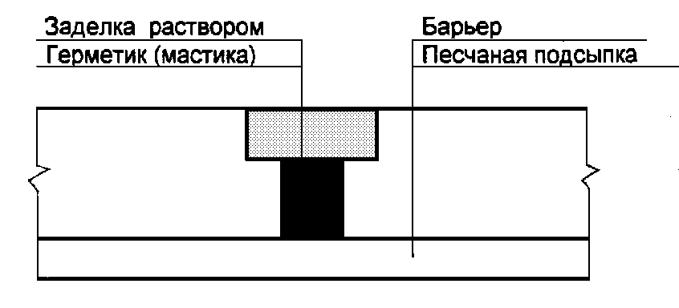

Рис. 8. Герметизация стыка (технологического шва) между железобетонными

плитами радонозащитного барьера

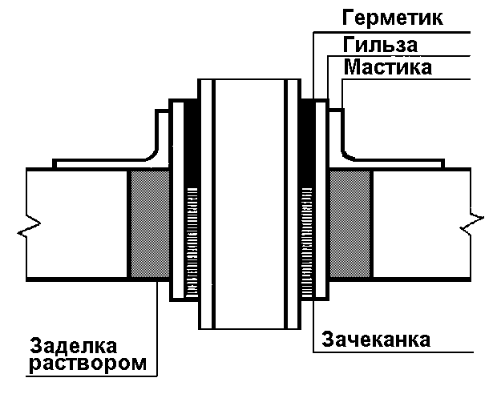

Рис. 9. Герметизация узла пересечения перекрытия трубой

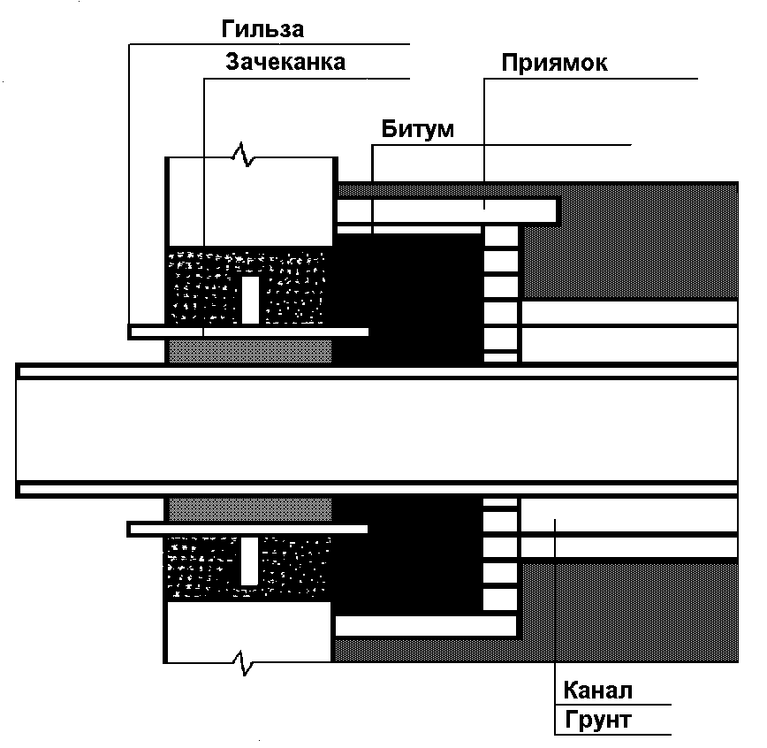

Рис. 10. Герметизация узла ввода-вывода трубопровода в здание

Приложение 1

# Перечень рекомендуемых сочетаний технических решений противорадоновой

# защиты (порядок расположения в таблице - от менее эффективных

# к более эффективным)

|  |  |  |
| --- | --- | --- |
| NN пп | Типы технических решений и их сочетания | Элементы конструкции  или оборудование |
| 1 | Естественная вентиляция подвальных помещений | вентиляционные проемы в цокольных стенах, обеспечивающие кратность воздухообмена в зимнее время не менее 0, 5 |
| 2 | Принудительная вентиляция подвальных помещений | система принудительной приточно-вытяжной вентиляции, обеспечивающие кратность воздухообмена в зимнее время не менее 1, 0 |
| 3 | Покрытие | защитный слой из бетона, защитный слой из цементно-песчаного раствора, покрытие из мастичного материала, выравнивающий слой из цементно-песчаного раствора, бетонная подготовка |
| 4 | Мембрана | защитный слой из бетона, защитный слой из цементно-песчаного раствора, 1-2 слоя рулонного гидроизоляционного материала, выравнивающий слой из цементно-песчаного раствора, бетонная подготовка |
| 5 | Барьер | сплошная монолитная плита из трещиностойкого железобетона, бетонная подготовка, песчаная подсыпка |
| 6 | Барьер + покрытие | сплошная монолитная плита из трещиностойкого железобетона, защитный слой из цементно-песчаного раствора, 2-3 слоя мастичного материала, выравнивающий слой из цементно-песчаного раствора, бетонная подготовка |
| 7 | Барьер + мембрана | сплошная монолитная плита из трещиностойкого железобетона, защитный слой из цементно-песчаного раствора, 2-3 слоя рулонного гидроизоляционного материала, выравнивающий слой из цементно-песчаного раствора, бетонная подготовка |
| 8 | Барьер + мембрана (покрытие) + коллектор радона + депрессия коллектора путем естественной вытяжки почвенного газа | сплошная монолитная плита из монолитного железобетона, защитный слой из цементно-песчаного раствора, 2-3 слоя рулонного гидроизоляционного материала (или обмазочного материала), выравнивающий слой из цементно-песчаного раствора, стяжка из тощего бетона, слой гравия + вытяжные трубы, песчаная подсыпка |
| 9 | то же + депрессия коллектора путем принудительной вытяжки почвенного газа | то же + вентиляционное оборудование |

Приложение 2

# Перечень мастичных и пропиточных изоляционных материалов, рекомендуемых

# для устройства радоноизолирующих покрытий и пропиток

|  |  |
| --- | --- |
| Наименование  материала | Технические  Условия |
| ВЕНТА-У | 21-5744710-512-91 с изм. 1-3 |
| БИТУРЭЛ | 5775-001-17187585-95 |
| ГИКРОМ | 5770-004-23463180-94 |
| ГИДРОФОР | 5775-024-17187505-95 |
| ПОЛИКРОВ-М | 5775-003-11313564-96 |
| АРНИС | 5770-002-23463180-93 |
| БЭЛАМ | 5770-001-23463180-93 |
| УНИКС | 5770-003-23463180-94 |
| БЛЭМ-20 | 21-27-76-88 |
| МАГ-1 | 21-4228-06-93 |
| МАГ-2 | 21-1115-55-93 |
| Состав радоноизоляционный пленкообразующий марки РИ-Л | экспериментальный |
| Состав радонозащитный пропиточный марки РЗ-ПС | экспериментальный |
| Состав радонозащитный пропиточный марки РЗ-Л | экспериментальный |

**Приложение 3**

# Перечень рулонных изоляционных материалов, рекомендуемых для устройства радоноизолирующих мембран

|  |  |  |
| --- | --- | --- |
| Наименование материала | Технические  Условия | способ укладки |
| Днепрофлекс | 5774-531-00284718-95 | наплавление |
| Бикроэласт | 5774-541-00284718-96 | наплавление |
| Бикапол | 5774-002-17187505-95 | наплавление |
| Бикропласт | 5774-001 -00287852-96 | наплавление |
| Атаклон | 5774-545-00284718-96 | наплавление |
| Изоэласт | 5774-007-05766480-96 | наплавление |
| Изопласт | 5774-005-05766480-95 | наплавление |
| Филизол | 5774-002-04001232-94 | наплавление |
| Люберит | 5770-001-18060333-95 | наплавление |
| Термпофлекс | 5770-544-00284718-96 | наплавление |
| Стекломаст термопластичный | 5744-543-00284718-95 | наплавление |
| Кровлелон | 95-25048396-054-93 | приклеивание |
| Кровлелен | 21-5744710-520-92 | приклеивание |
| Элон | 21-5744710-514-92 | приклеивание |
| Бутилон | 21-5744710-504-91 | приклеивание |
| Поликров | 5775-002-11313564-96 | приклеивание |

Приложение 4

# ОСНОВНЫЕ ПОНЯТИЯ

Радон - общее название газообразных радионуклидов уранового (Rn-222 (радон)) и ториевого (Rn-220 (торон)) рядов. Rn-222 и Rn-220 являются продуктами распада природных радионуклидов земного происхождения Ra-226 и Ra-224, соответственно. Присутствие этих элементов и их дочерних продуктов распада в воздухе обуславливает внутреннее облучение человека.

Противорадоновая защита - техническое мероприятие, предпринятое с целью снижения содержания радона в воздухе помещения.

Система противорадоновой защиты здания - совокупность технических мероприятий, предпринятых с целью снижения содержания радона в воздухе помещений здания. Данная система может включать в себя подсистемы. Например, подсистемы: вентиляции, разрежения.

Депрессия (разрежение) - создание в некотором объеме пространства давления ниже, чем атмосферное.

ВВЕДЕНИЕ

1. ОБЩИЕ ПОЛОЖЕНИЯ

1. 1. Источники радона

1.2. Механизмы и пути поступления радона в здание

Рис. 1. Основные пути поступления радона в здание

1.3. Состояние проблемы противорадоновой защиты зданий

1.4. Основные принципы противорадоновой защиты

1. 5. Организация работ

2. СПОСОБЫ ПРОТИВОРАДОНОВОЙ ЗАЩИТЫ

2. 1. Пассивная и активная системы защиты

2.2. Классификация типов технических решений

2. 3. Выбор типа противорадоновой защиты

3. РЕКОМЕНДАЦИИ ПО ПРОЕКТИРОВАНИЮ

3.1. Вентилирование помещений

3.2. Пропитка

Рис. 2. Пропиточная противорадоновая изоляция грунтового пола подполья

3. 3. Покрытие

Рис. 3. Радоноизолирующее покрытие подвального пола

3. 4. Мембрана

Рис. 4. Радоноизолирующая мембрана в подвальном перекрытии

3. 5. Барьер

Рис. 5. Радонозащитный барьер в виде фундаментной плиты

3. 6. Коллектор радона

Рис. 6. Коллектор радона, мембрана, барьер

Рис. 7. Камера для сбора радона

3. 7. Депрессия грунтового основания

3. 8. Уплотнение швов, стыков и проемов

Рис. 8. Герметизация стыка (технологического шва) между железобетонными плитами радонозащитного барьера

Рис. 9. Герметизация узла пересечения перекрытия трубой

Рис. 10. Герметизация узла ввода-вывода трубопровода в здание

Приложение 1. Перечень рекомендуемых сочетаний технических решений противорадоновой защиты (порядок расположения в таблице - от менее эффективных к более эффективным)

Приложение 2. Перечень мастичных и пропиточных изоляционных материалов, рекомендуемых для устройства радоноизолирующих покрытий и пропиток

Приложение 3. Перечень рулонных изоляционных материалов, рекомендуемых для устройства радоноизолирующих мембран

Приложение 4. ОСНОВНЫЕ ПОНЯТИЯ